Kategorie B PlusEnergieBauten PlusEnergieBau®-Diplom 2014
Das Ost-West-Dach des 2012 erstellten Ersatzneubaus Röthlisberger in Günsberg/SO besteht aus schönen Solarzellen. Eine ganzflächige, einwandfrei integrierte monokristalline 19 kWp PV- Anlage erzeugt jährlich 15’100 kWh. Das gut gedämmte Einfamilienhaus (EFH) weist einen Ener- giebedarf von 5’170 kWh/a auf. Daraus resultiert eine Eigenenergieversorgung von 292% und damit ein PlusEnergieBau (PEB). Den Solarstromüberschuss von 9’940 kWh/a speist Rolf Röth- lisberger ins öffentliche Netz ein. Mit diesem Solarstromüberschuss könnte Rolf Röthlisberger zwei vergleichbare Häuser CO2-frei versorgen oder in einem Elektromobil 2.5 Mal die ganze Welt umrunden.

292%-PEB-EFH Röthlisberger, 4524 Günsberg/SO

Ursprünglich wollte Rolf Röthlisberger sein Elternhaus in Günsberg/SO nur sanieren. Sein Architekt, Eugen Elgart, überzeugte ihn, die Sanierungspläne fallen zu lassen und stattdessen einen Ersatzneubau zu er- richten. Der Keller und die Umgebung als energieintensive Bauteile wurden belassen
kWh/a. Eine mit Solarstrom betriebene Wär- mepumpe (WP) deckt den Wärmebedarf für Heizung und Warmwasser.
Für den Elektroingenieur Rolf Röthlisber- ger war es naheliegend, dass sein Dach nicht nur vor der Witterung schützt, sondern auch Elektrizität produziert. Deshalb wurden

Eigen-EV: m2
Technische Daten
Energiebedarf  EBF: 187 m2 | kWh/m2a | % | kWh/a
Wärmebedarf: | 15.9 | 57 | 2’970
Elektrizität: | 11.8 | 43 | 2’199
GesamtEB: | 27.7 | 100 | 5’169
Energieversorgung

kWp kWh/m2a % kWh/a

und die oberen Geschosse abgebrochen. Diese sind neu aus Holz konstruiert, das we- nig Energie für die Herstellung und den Transport benötigt. Die verputzte Fassade und die inneren Wandflächen aus Holz sind das Gegenteil der üblichen Holzbauweise. Doch das sichert niedrige Unterhaltskosten der Fassade und vermittelt den Bewohnern das „holzige“ Wohngefühl. Das EFH verfügt über eine gute Wärmedämmung mit einem geringen Gesamtenergiebedarf von 5’170
die West- und die Ostseite des Daches mit PV-Panels ausgestattet.
Die knapp 125 m2 grosse 19 kWp-PV- Anlage, die jährlich 15’100 kWh erzeugt, garantiert einen Stromüberschuss von 9’940 kWh/a. Damit können noch zwei weitere ver- gleichbare Haushalte energetisch vollstän- dig versorgt werden. Allein mit dem Solar- stromüberschuss könnte Rolf Röthlisberger
2.5 Mal die Erde umrunden. Dafür erhält er das PlusEnergieBau-Diplom 2014.
PV Dach: 125 18.9 120.8 292 15’105
Energiebilanz (Endenergie) % kWh/a
Eigenenergieversorgung: 292 15’105
Gesamtenergiebedarf: 100 5’169
Solarstromüberschuss: 192 9’936

◊ Bestätigt von AEK am 7.7.2014 Pia Ritterbeck, Tel. 032 624 84 25

Beteiligte Personen

Bauherrschaft und Standort:
Rolf Röthlisberger
Buchenrain 32, 4524 Günsberg
Tel. 079 488 77 06, rolf.roethlisberger@ruag.com
Architektur:
Eugen Elgart
Architekturbüro Eugen Elgart Werkhofstrasse 17, 4500 Solothurn
Tel. 078 601 14 92, info@elgart.ch
Konstruktion und Holzbau: Schmid & Co. Holzbau AG Gewerbestrasse 1, 4524 Günsberg
Tel. 032 637 15 54, info@holzbau-schmid.ch
PV-Anlage:
Zetter Solar AG
Bielstrasse 96, Postfach 544, 4503 Solothurn
Tel. 032 621 49 59, info@zetter-solar.ch

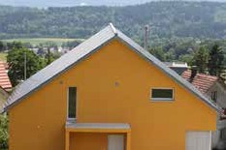
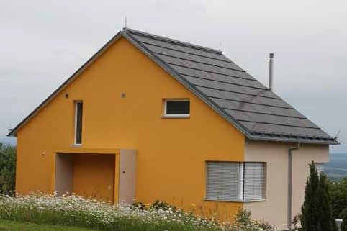1 2

- Das EFH Röthlisberger erzeugt jährlich 192% mehr Energie, als es selbst verbraucht. Allein mit dem Solarstromüberschuss könnten Röthlisbergers 2.5 Mal die Erde umfahren.
- Die optimal integrierte, nach Ost-West ausge- richtete monokristalline 19 kWp-PV-Anlage liefert 15’100 kWh/a.

Schweizer Solarpreis 2014 | Prix Solaire Suisse 2014 | 53

